**https://blog.csdn.net/qhw5279/article/details/72630637**

**STM32F1系列PB3，PB4，PA13，PA14，PA15用作普通IO口的特殊配置**

原创 2017年05月22日 21:58:38

* 标签：
* [stm32](http://so.csdn.net/so/search/s.do?q=stm32&t=blog) /
* [IO口不能置零](http://so.csdn.net/so/search/s.do?q=IO%E5%8F%A3%E4%B8%8D%E8%83%BD%E7%BD%AE%E9%9B%B6&t=blog) /
* [f1](http://so.csdn.net/so/search/s.do?q=f1&t=blog)
* 4879

最近博主用STM32F103C8T6做了一个温度测控模块，用到PB3，PB4，PA15等引脚控制外设。发现不管怎么配置，这三个引脚都不能置零。后来发现是包括这三个引脚在内的PB3，PB4，PA13，PA14，PA15是特殊的IO口，用作JTAG/SWD仿真器的调试接口。其中PA13，PA14分别作为SWD调试的SWIO和SWCLK；PB3，PB4，PA13，PA14，PA15共同用于JTAG。这五个引脚的中英文描述如下图所示，图片来源于STM32F1参考手册：

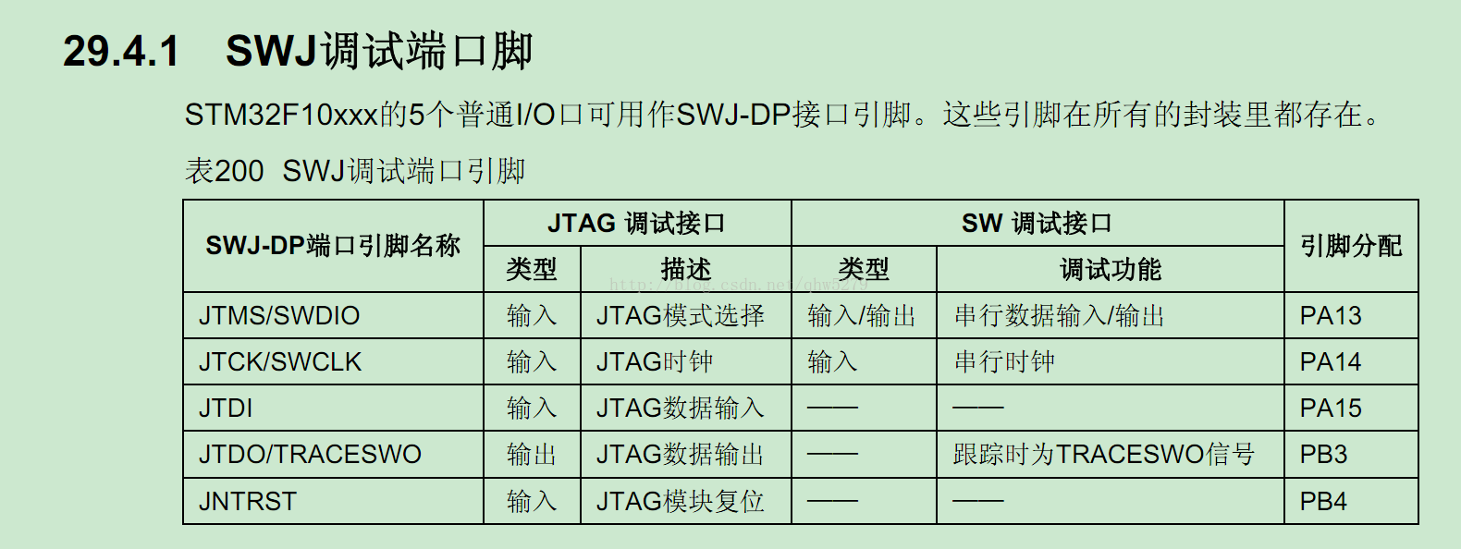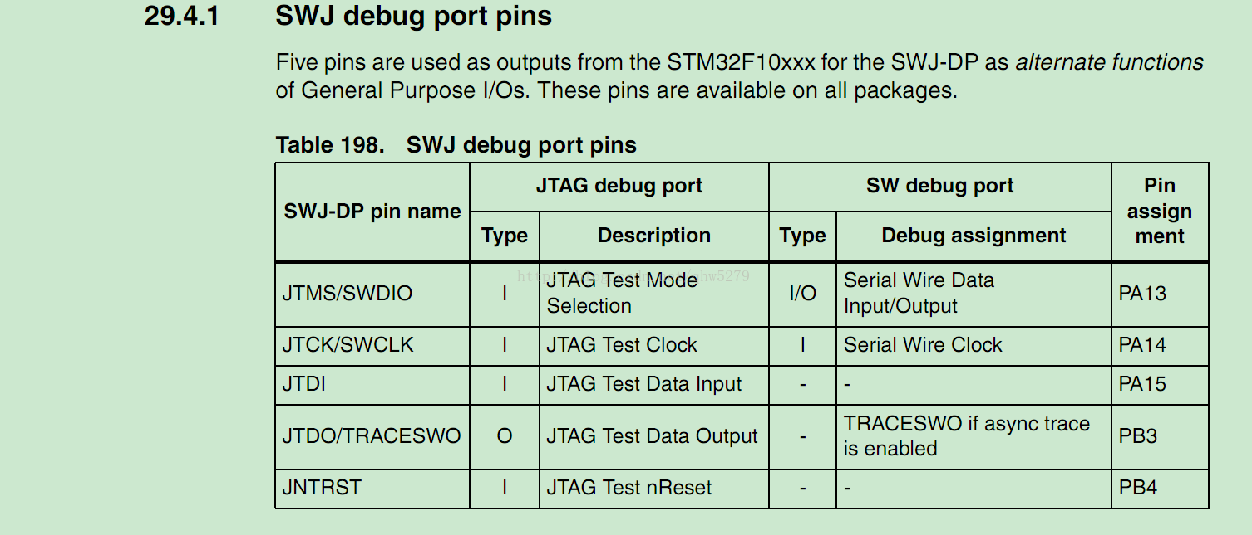

这五个IO引脚非常特殊，正常情况下作为SWJ仿真器的调试引脚，如果要作为普通IO口使用需要特别的配置。以PA13引脚为例，该引脚在STM32F1数据手册中的描述如下图：

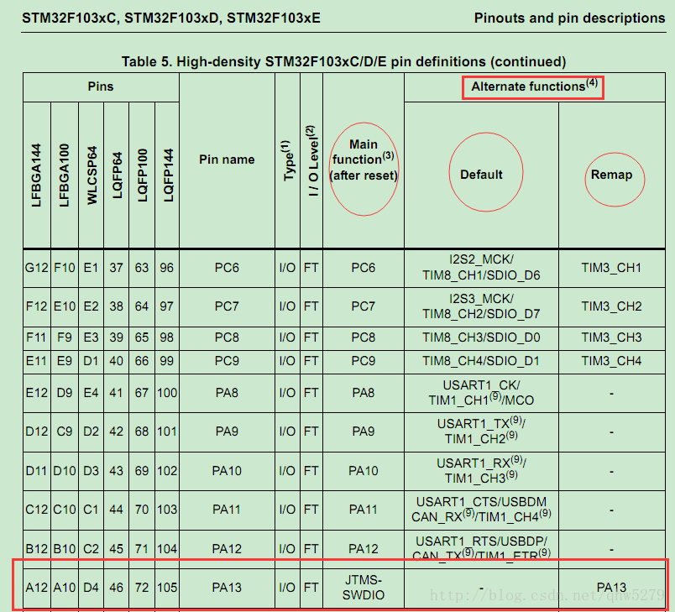

相较与其他的普通IO，PA13的Main function 为JTMS-SWDIO。反而普通IO口的功能在Alternate functions中的remap里。也就是说PA13要想当做普通IO口使用，就必须使用它复用功能中的重映射。因此就需要这样的两步操作：

**一.在时钟配置中打开复用时钟：  RCC_APB2PeriphClockCmd(RCC_APB2Periph_GPIOA|RCC_APB2Periph_AFIO,ENABLE);**

**二.对PA13引脚进行重映射：        GPIO_PinRemapConfig(GPIO_Remap_SWJ_JTAGDisable, ENABLE);**

步骤一比较好理解，这里重点叙述下步骤二的重映射操作。针对SWJ五个引脚的重映射操作方式在STM32F1参考手册中的中英文描述下图所示：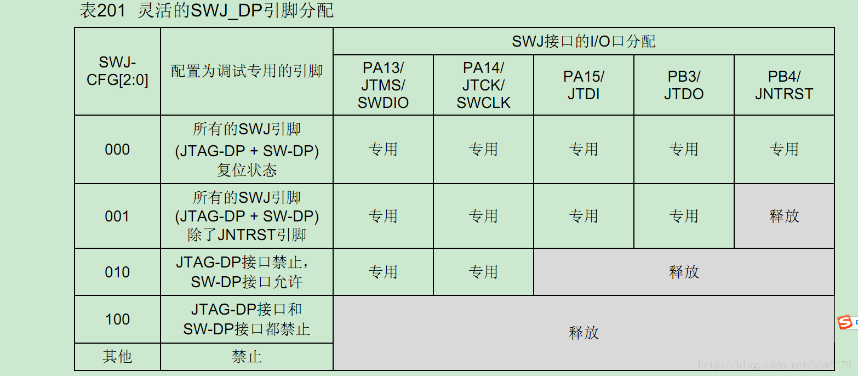

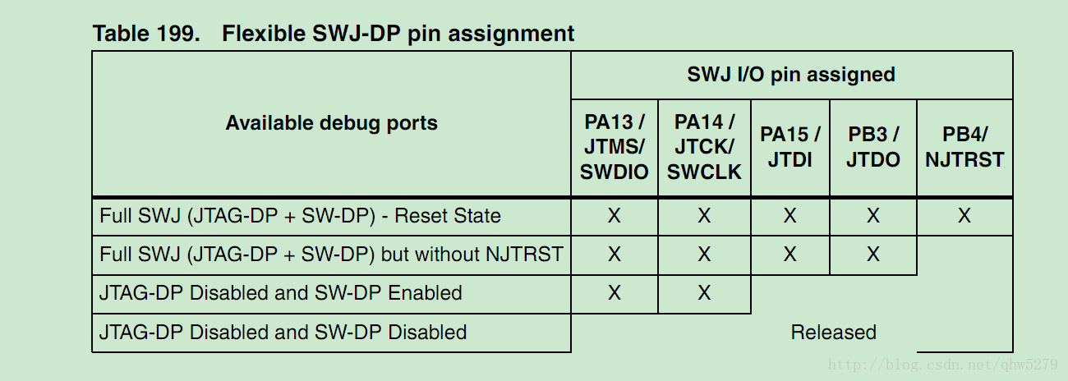

由上图可知，重映射的方式一共有三种。分别描述如下：

1.GPIO_Remap_SWJ_JTAGDisable： /*!< JTAG-DP Disabled and SW-DP Enabled */  即能用PB3，PB4，PA15做普通IO，PA13&14用于SWD调试

2.GPIO_Remap_SWJ_Disable：  /*!< Full SWJ Disabled (JTAG-DP + SW-DP) */  5个引脚全为普通引脚，但不能再用JTAG&SWD仿真器调试，只能用st-link调试 

3.GPIO_Remap_SWJ_NoJTRST： /*!< Full SWJ Enabled (JTAG-DP + SW-DP) but without JTRST */PB4可为普通IO口，JTAG&SWD正常使用，但JTAG没有复位

如果你用到所有的五个引脚当做普通IO口，那么上述步骤二中的重映射配置应写为GPIO_PinRemapConfig(GPIO_Remap_SWJ_Disable, ENABLE); 如果你用PB3，PB4，PA15做普通IO，PA13&14用于SWD调试，则重映射配置应写为GPIO_PinRemapConfig(GPIO_Remap_SWJ_JTAGDisable, ENABLE); 同理可配置只用PB4可为普通IO口的情况。